5 создание страницы в open server.

Как устанавливать и создавать страницу - это тут https://ospanel.io/download/
Настройка https://amur.pro/blog/ustanovka_i_nastroika_open_server_panel_6_776/
Создайте страничку xaa-1-2 или подобную!!!
Используем как пример https://metanit.com/web/html5/9.1.php
Код в index.php
<!DOCTYPE html>
<html>
<head> <meta charset="utf-8">
<meta name="viewport" content="width=device-width" />
<meta http-equiv="refresh" content="3"> <title> АСУ ТП </title>
<style>
*{ box-sizing: border-box; }
html, body { padding: 0; margin: 0;
font-family: verdana, arial, sans-serif; }
body { color: #fff; font-size: 1.1em; padding: 1em;
display: flex; flex-direction: column; }
main { display: flex; flex-direction: column; }
article { background-color: #546e7a; flex: 2 2 12em; padding: 1em; }
nav, aside { flex: 1; background-color: #455a64; }
nav { order: -1; }
header, footer { flex: 0 0 5em; background-color: #37474f; }
@media screen and (min-width: 600px) {
body{ min-height: 100vh; }
main { flex-direction: row; min-height: 100%; flex: 1 1 auto; }
}
</style>
</head>
<body>
<header><p>
<?php include "s.html" ?>
</p> </header>
<main> <article> </article>
<nav> <p>Navigation</p><p>
<?php include "b.html" ?>
</p>
</nav>
<aside> <p>Sidebar</p> </aside>
</main>
<footer><p>
<?php include "a.html" ?>
</p>
<p>Footer</p>
</footer>
</body>
</html>

Запустим.
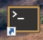

Откроем
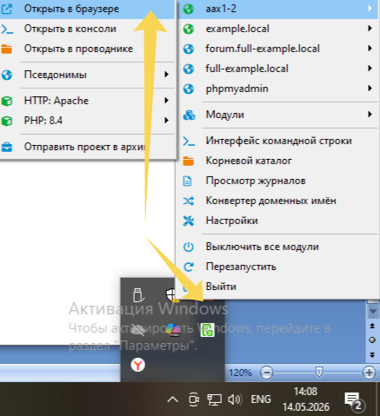 видим
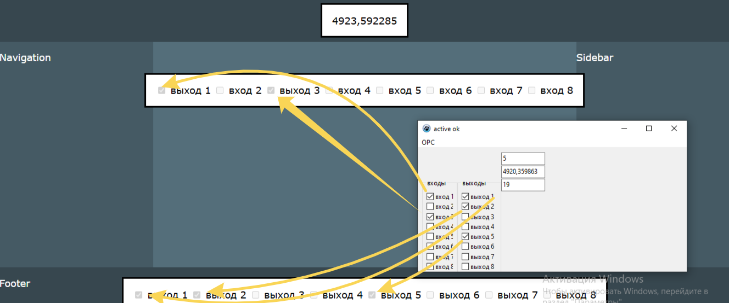
Через три секунды идёт обновление! и

